Les 4 – audio cross media

Open file zet de modus terug naar Waveform idpv Multitrack!

Blauw is refernetievideo

Daaronder is het groene blokje (audio spoor), die is leeg, dus deleten via “delete”

Video preview is the zien links vanonder

Undock panel koppelt de frame los

Geluiden analyzeren:

* Geluid bomen (Achtergrond)
* Tram die vertrekt
* Fietsen en water hebben minder focus/geen nadruk
* Veel auto’s die rijden (Stadsatmosfeer, Achtergrondgeluid)

## File browser vs media browser

File browser

Media browser, heeft preview mogelijkheid

Preview button

Auto-play: geluiden spelen bij klik op geluid

Voordeel media browser: de state gaat niet terug naar waveform maar blijft op multitrack bij import

Geluid vogels verwijderen

* Razor tool
* Inkorten
* Audioblok terug naar begin zetten

Einde valt stil probleem

* Met de razor tool twee delen splitsen
* Met de slip tool het tweede deel op een deel met geluid zetten
* Overgang beluisteren om te kijken of het seamless is

Crossfade door tweede deel linkerrand over het linkerdeel te draggen

### Fade in/fade out

* Selecteer de audioblok
* verslepen



### Equalizer

Equalizer aanzetten:

Equalizer bewerken:

Highpass filter:

Frequency: hoeveel we wegsnijden

Gain: bepaalt de slope

Laatste punt bewegen: minder helder maken

Lage frequenties wegsnijden = minder heftig/vol

Hoge frequenties wegsnijden = hoge frequenties gaan sneller verwijnen met afstand, en camera staat ver dus hoge frequenties zullen wegzijn (geluid klinkt doffer)

### Geluid straat achtergrond invoeren

* Geluid duratie aanpassen naar video duratie (razor tool)
* Geluid met de slip tool verplaatsen naar een passend deel
* Fade in en fade out toevoegen

### Geluid solo zetten

Hoge geritsel uitfilteren met de equalizer, stad klinkt meer veraf:

### Namen geven tracks:

Gewoon klikken op de naam

### Volume aanpassen track

De mix tussen verkeer en wind verandert volledig hoe we het beeld interpreteren (rustig – stil, ...)

### Luide voetstap verwijderen

* Dubbel klik titel geluid

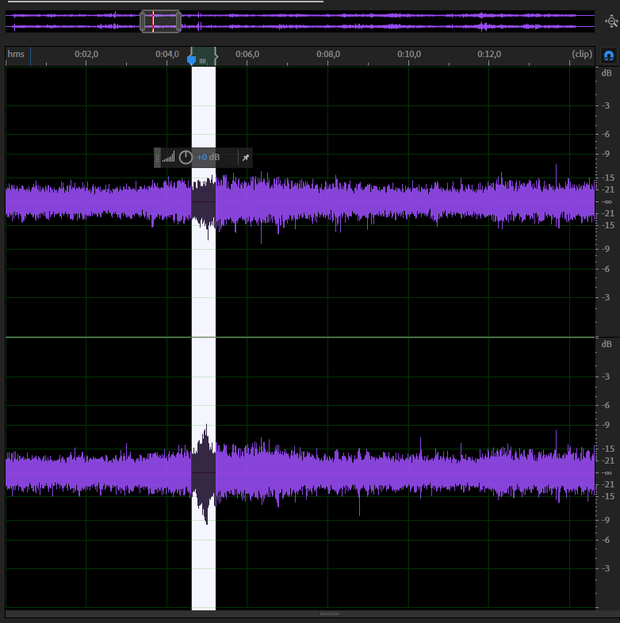

Met spot healing brush tool deel inkleuren

* Opslaan kan zonder probleem want het is omgezet in audition omdat de hertz anders is, dus het originele bestand blijft bestaan = non-destructief

### Tram geluid geven

* Tram 1 duurt 21 minuten, dus best eerst openen in de waveform editor
* Na het openen van de file uit de mediabrowser worden ze automatisch toegevoegd aan het project

Tram geluid identificeerbaar aan de volume

Selectie maken en copy to new

* Opslaan en importeren in multitrack

* Tram geluid is te stil, dus andere geluiden stiller zetten en tram beetje luider zetten

Alles voor het belgeluid van de tram luider zetten met keypoints + Fade out beweging van de tram laten volgen:

### Beweging van de tram toevoegen (panoramische informatie)

* Blauwe balk

* Eerste keyframe is wanneer de tram in het midden staat, tweede is wanneer hij rechts staat

Tram offset zodat het geloofwaardiger klinkt want de tram geeft nog geluid ookal is het uit beeld

Tram van verder laten komen met equalizer, detail laten verliezen want het is verder

### Offscreen geluid toevoegen

Dubbelklik om te opnenen in waveform editor

Fade in en fadeout om afstand te simuleren

Van rechts naar links laten gaan (panning)